实验3 - Wireshark 简介

Mininet 拓扑
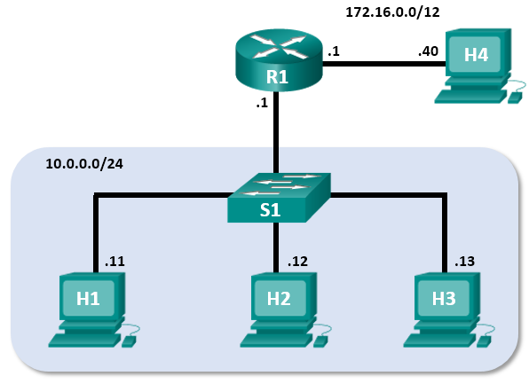

目标
第 1 部分：安装和验证 Mininet 拓扑
第 2 部分：在 Wireshark 中捕获和分析 ICMP 数据

背景/场景
CyberOps 虚拟机包含一个 Python 脚本，运行该脚本时，它会设置并配置上图中所示的设备。然后，您便可以访问您的一台虚拟机内的四台主机、一台交换机和一个路由器。这样，您就可以模拟各种网络协议和服务，而无需配置物理设备网络。例如，在此实验中，您将在 Mininet 拓扑中的两台主机之间使用 ping 命令，并使用 Wireshark 捕获这些 ping。
Wireshark 是一款协议分析仪软件，即“数据包嗅探器”应用，适用于网络故障排除、分析、软件和协议开发以及教学。当数据流在网络中传输时，嗅探器可以“捕获”每个协议数据单元 (PDU)，并根据适当的 RFC 或其他规范对其内容进行解码和分析。
对于每一个在网络中进行数据分析和故障排除的人来说，Wireshark 都是一个有用的工具。您需要使用 Wireshark 来捕获 ICMP 数据包。

所需资源
- CyberOps 工作站虚拟机

说明

安装和验证 Mininet 拓扑
在此部分中，您将使用 Python 脚本在 CyberOps 虚拟机中设置 Mininet 拓扑。然后，您需要记录 H1 和 H2 的 IP 地址和 MAC 地址。

验证 PC 的接口地址。
启动并登录您在之前的实验中使用以下凭证安装的 CyberOps Workstation：
用户名：analyst 密码：cyberops

运行 Python 脚本以安装 Mininet 拓扑。
打开终端仿真程序以启动 Mininet，并在提示符后输入以下命令。系统提示时，输入 cyberops 作为密码。
[analyst@secOps ~]$ sudo ~/lab.support.files/scripts/cyberops_topo.py
[sudo] password for analyst:
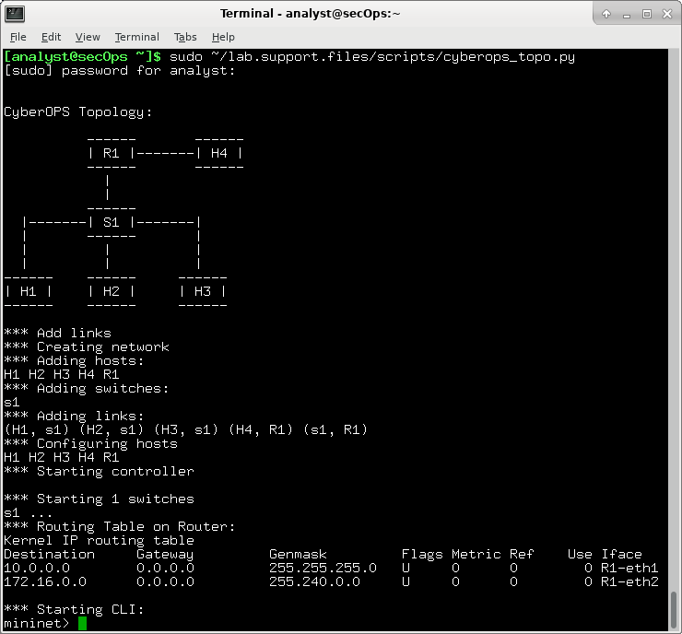

记录 H1 和 H2 的 IP 地址和 MAC 地址。
    - 在 mininet 提示符后，启动主机 H1 和 H2 上的终端窗口。这将为这些主机打开单独的窗口。每台主机都将有单独的网络配置，包括唯一的 IP 地址和 MAC 地址。
*** 启动 CLI：
mininet> xterm H1
mininet> xterm H2
    - 在 Node: H1 上的提示符后，输入 ip address 以验证 IPv4 地址并记录 MAC 地址。对 Node: H2 执行相同的操作。下面突出显示了 IPv4 地址和 MAC 地址以供参考。
[root@secOps analyst]# ip address
<output omitted>
2: H1-eth0@if3: <BROADCAST,MULTICAST,UP,LOWER_UP> mtu 1500 qdisc noqueue state UP group default qlen 1000
link/ether ba:d4:1d:7b:f3:61 brd ff:ff:ff:ff:ff:ff link-netnsid 0
inet 10.0.0.11/24 brd 10.0.0.255 scope global H1-eth0
valid_lft forever preferred_lft forever
inet6 fe80::b8d4:1dff:fe7b:f361/64 scope link
valid_lft forever preferred_lft forever
主机-接口 | IP 地址 | MAC 地址
H1-eth0 | 10.0.0.11/24 | ae:7a:5b:6c:53:d1
H2-eth0 | 10.0.0.12/24 | 66:a5:82:79:ae:9c

在 Wireshark 中捕获和分析 ICMP 数据
在此部分，您需要在 Mininet 中的两台主机之间进行 ping 操作，并在 Wireshark 中捕获 ICMP 请求和应答。您还将查看已捕获的 PDU 内是否存在特定信息。这种分析应有助于阐明数据包报头如何用于将数据传输到目的地。

检查同一 LAN 上捕获的数据。
在此步骤中，您需要研究团队成员 PC 的 ping 请求生成的数据。Wireshark 分三部分显示：
- 顶部部分显示捕获的 PDU 帧的列表，以及列出的 IP 数据包信息的摘要。
- 中间部分列出屏幕顶部部分中所选择的帧的 PDU 信息，并按协议层拆分捕获的 PDU 帧。
- 底部部分显示每层的原始数据。原始数据同时以十六进制和十进制形式显示。
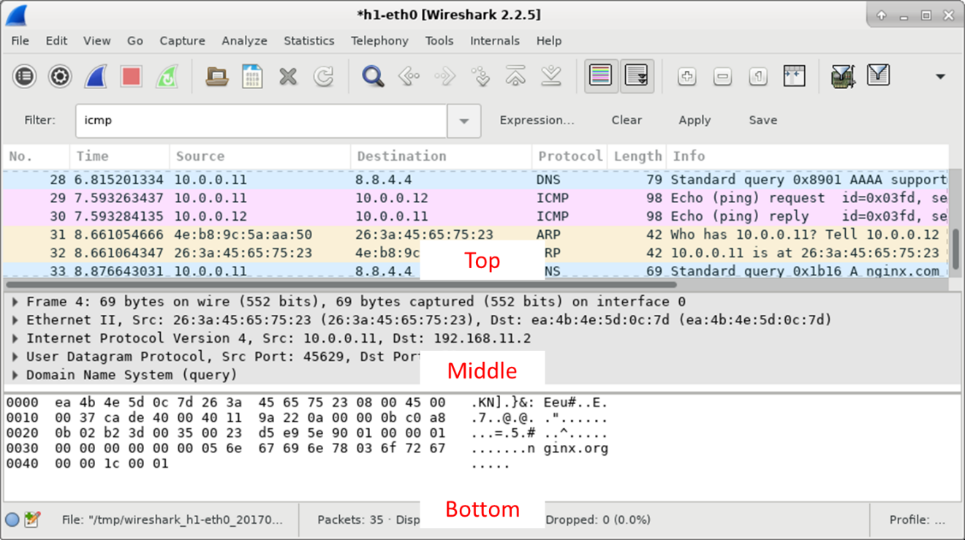
      - 在 Node: H1 上，输入 wireshark & 以启动 Wireshark（在此实验中，弹出警告无关紧要）。点击 OK 继续。
[root@secOps]# wireshark &
[1] 1552
[root@secOps ~]#
** (wireshark:1552): WARNING **: Couldn't connect to accessibility bus: Failed to connect to socket /tmp/dbus-f0dFz9baYA: Connection refused
Gtk-Message: GtkDialog mapped without a transient parent. This is discouraged.
      - 在 Wireshark 窗口的 Capture（捕获）标题下，选择 H1-eth0 接口。点击 Start（开始）捕获数据流量。
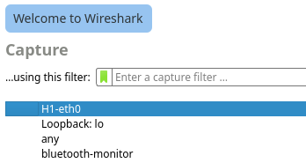
      - 在 Node: H1 上，如有必要，按 Enter 键以获取提示。然后键入 ping-c 5 10.0.0.12，对 H2 执行五次 ping 操作。命令选项 -c 指定 ping 操作的次数或数量。5 指定应发送五次 ping。所有 ping 操作均会成功。
[root@secOps analyst]# ping -c 5 10.0.0.12
      - 导航到 Wireshark 窗口，点击 Stop（停止）以停止数据包捕获。
      - 可以应用过滤器，只显示关注的流量。
在 Filter（过滤器）字段中键入 icmp，然后点击 Apply（应用）。
      - 如有必要，点击 Wireshark 顶部部分的第一个 ICMP 请求 PDU 帧。请注意，“源”列有 H1 的 IP 地址，“目的地”列有 H2 的 IP 地址。
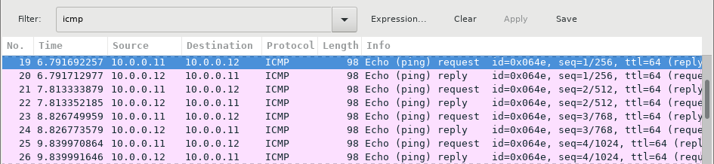
      - 仍然在顶部部分选中此 PDU 帧，导航至中间部分。点击“Ethernet II”行左侧的箭头，查看目的 MAC 地址和源 MAC 地址。
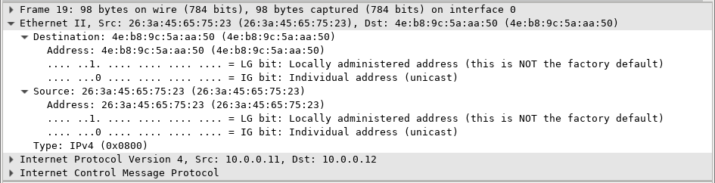

问题：
源 MAC 地址是否与 H1 的接口匹配？
匹配，都是ae:7a:5b:6c:53:d1
Wireshark 中的目的 MAC 地址是否与 H2 的 MAC 地址匹配？
H2作为发送端时，其MAC地址与Wireshark中的目的MAC地址相匹配。
注意：在之前的已捕获 ICMP 请求示例中，ICMP 数据封装在 IPv4 数据包 PDU（IPv4 报头）内，然后该 PDU 会被封装到以太网 II 帧的 PDU（以太网 II 报头）中，以便在 LAN 上传输。
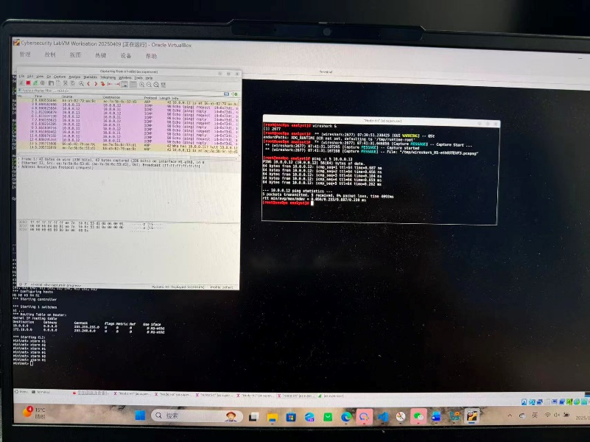

检查远程 LAN 上捕获的数据。
您将对远程主机（不在 LAN 中的主机）执行 ping 操作，并研究这些 ping 操作生成的数据。然后您将确定该数据与第 1 部分中研究的数据有何不同。
      - 在 mininet 提示符后，启动主机 H4 和 R1 上的终端窗口。
mininet> xterm H4
mininet> xterm R1
      - 在 Node: H4 上的提示符后，输入 ip address 以验证 IPv4 地址并记录 MAC 地址。对 Node: R1 执行相同的操作。
[root@secOps analyst]# ip address
主机-接口 | IP 地址 | MAC 地址
H4-eth0 | 172.16.0.40/12 | ba:91:fa:1d:4b:72
R1-eth1 | 10.0.0.1/24 | Ce:9d:3e:bb:48:ff
R1-eth2 | 172.16.0.1/12 | 36:07:de:68:ac:8e
      - 依次选择 Capture（捕获）> Start（开始），在 H1 上开始新的 Wireshark 捕获。也可以点击 Start（开始）按钮，或键入 Ctrl-E 点击 Continue without Saving（继续但不保存）以开始新的捕获。
      - H4 是模拟的远程服务器。从 H1 对 H4 执行 ping 操作。该 ping 操作应该能够成功。
[root@secOps analyst]# ping -c 5 172.16.0.40
      - 查看 Wireshark 中捕获的数据。检查您 ping 过的 IP 地址和 MAC 地址。请注意，MAC 地址用于 R1-eth1 接口。列出目的 IP 地址和 MAC 地址。

问题：
IP 地址：
172.16.0.40
10.0.0.11
172.16.0.40
10.0.0.11
172.16.0.40
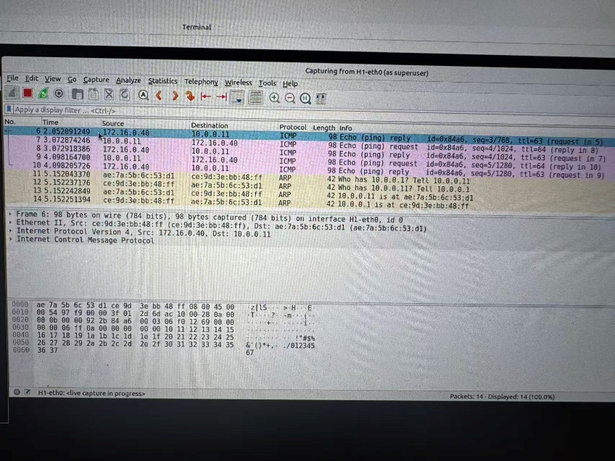
MAC 地址：
Ae:7a:5b:6c:53:d1
Ce:9d:3e:bb:48:ff
Ae:7a:5b:6c:53:d1
Ce:9d:3e:bb:48:ff
      - 在主 CyberOps 虚拟机窗口中，输入 quit 以停止 Mininet。
mininet> quit
*** Stopping 0 controllers

*** Stopping 4 terms
*** Stopping 5 links
.....
*** Stopping 1 switches
s1
*** Stopping 5 hosts
H1 H2 H3 H4 R1
*** Done
      - 要清除 Mininet 使用的所有进程，请在提示符后输入 sudo mn -c 命令。
analyst@secOps ~]$ sudo mn -c
[sudo] password for analyst:
*** Removing excess controllers/ofprotocols/ofdatapaths/pings/noxes
killall controller ofprotocol ofdatapath ping nox_core lt-nox_core ovs-openflowd ovs-controller udpbwtest mnexec ivs 2> /dev/null
killall -9 controller ofprotocol ofdatapath ping nox_core lt-nox_core ovs-openflowd ovs-controller udpbwtest mnexec ivs 2> /dev/null
pkill -9 -f "sudo mnexec"
*** Removing junk from /tmp
rm -f /tmp/vconn* /tmp/vlogs* /tmp/*.out /tmp/*.log
*** Removing old X11 tunnels
*** Removing excess kernel datapaths
ps ax | egrep -o 'dp[0-9]+' | sed 's/dp/nl:/'
*** Removing OVS datapaths
ovs-vsctl --timeout=1 list-br
ovs-vsctl --timeout=1 list-br
*** Removing all links of the pattern foo-ethX
ip link show | egrep -o '([-_.[:alnum:]]+-eth[[:digit:]]+)'
ip link show
*** Killing stale mininet node processes
pkill -9 -f mininet:
*** Shutting down stale tunnels
pkill -9 -f Tunnel=Ethernet
pkill -9 -f .ssh/mn
rm -f ~/.ssh/mn/*
*** Cleanup complete.
文档结尾

